

**September 2022**

**Presseinformation hyphen-sports**

**Nachhaltige Funktion aus München**

**5 Fragen an Peter und Christiane von hyphen-sports**

hyphen-sports ist eine Marke der Münchner Firma hyphen gmbh, die seit über 22 Jahren für die eigenen Linien hyphen-Sports UV-Bekleidung und hyphen-sports Bergsportbekleidung hochtechnische Funktionsbekleidung entwickelt und produziert. Selbstverständlich war und ist seit jeher die umweltbewusste Produktion in Europa – seit 2008 in eigener Manufaktur in Kroatien.

Dort in Mursko Sredisce hat das Schwester-Unternehmen von hyphen, das Textilunternehmen Pro Tec Tekstil (PTT), seinen Sitz. Vom Schweißen über Lasercutting und Bonding bis hin zum Siebdruck und natürlich CAD-basierter Schnittgestaltung können Geschäftsführer Peter Reinschmidt und sein mittlerweile 77-köpfiges Team alle Fertigungstechniken einsetzen, die man für moderne Sport- und Lifestylebekleidung benötigt.

Bei PTT werden auch die Eigenmarken von hyphen-sports konfektioniert. Hyphen-sports stellt seit acht Jahren eine Bergsportkollektion im Premiumbereich her, die mittlerweile von Bergführerverbänden, der bayerischen Lawinenwarnkommission, den Rangern aller österreichischen Nationalparks und vielen Outdoorfreunden getragen wird.

Nachhaltige und faire Produktion in Europa und Leidenschaft bei der Entwicklung sind die Pfeiler der hyphen-Philosophie der beiden Geschäftsführer Christiane Hess und Peter Reinschmidt.

Im Folgenden fünf Fragen an die beiden hyphen-Geschäftsführern zum Dauerbrenner-Thema „Nachhaltigkeit bei Outdoorbekleidung“:

**Was ist Euch als Hersteller wichtig?**

Wir produzieren unsere Bekleidung in Kroatien und achten darauf, dass möglichst viele Bestandteile aus Europa kommen. Derzeit kommen nur 5% aus anderen Ländern. Das sind zum einen die Reißverschlüsse sowie eine PU-Membran, die wir von Toyota aus Japan beziehen.

Auch die technische Performance und der Komfort der Produkte müssen stimmen und wenn dies zu haben ist, ohne unsere Umwelt und die Menschenwürde anderer dafür zu belasten, dann wird das von vielen nicht nur honoriert, sondern sogar bewusst gewünscht.

**Warum fertigt Ihr in Europa?**

Die langen Transportwege passen nicht wirklich zu dem Bedürfnis einer nachhaltigen Produktion. Wir wollten von Anfang an so wenig Abhängigkeiten von Produktionen in Fernost wie möglich. Auch ohne politische Extremsituationen halten wir die Produktion in Fernost nicht unbedingt für so ökonomisch sinnvoll wie sie erscheinen mag. So brauchten die Schiffe heutzutage oft sechs Wochen oder länger, da sie langsamer unterwegs sind, um Treibstoff zu sparen. Hinzu kommen Kosten für Zoll und Abwicklung. Die Arbeitsbedingungen in Europa haben ganz klar definierte soziale und ökologische Standards, die von den jeweiligen Aufsichtsbehörden kontrolliert werden. Außerdem bietet der Standort in Europa besonders für kleinere Unternehmen deutlich mehr Potential für Entwicklung, eine größere Flexibilität und eine hohes Maß an Überprüfbarkeit der gewollten Standards.

**Was tut Ihr um umwelt- und sozialverträglich zu produzieren?**

Als Marke mit Herstellung in einer eigenen kleinen Fabrikation haben wir die Chance genutzt, Umwelt-und Sozialverträglichkeit von Anfang an in unsere Entwicklung mit einzubeziehen. Das ist für uns ein laufender Prozess. Als schlanke Firma mit kurzen Entscheidungswegen reagieren wir

sehr schnell auf neue Entwicklungen in Forschung und Technik bei der Nachhaltigkeit. Und die Sozialverträglichkeit ist für uns schlicht ein moralischer Anspruch.

**Ein Alleinstellungsmerkmal von Hyphen ist, dass Ihr bei den Materialien aus dem bestehenden Pool ausgebrochen seid. So verzichtet Ihr auf die Gore-Tex Membrane. Worauf achtet Ihr bei der Auswahl Eurer Materialien?**

Wir sourcen ausschließlich selbst, immer in Europa, und entdecken dabei Hersteller, die hochwertige Materialien bieten, die mit den Produkten auf dem Markt befindlicher Hersteller leicht mithalten können. Diese Hersteller haben in der Branche oft keinen Namen und das macht sie für uns einzigartig. Und das ist wichtig für uns.

**Wie entwickelt Ihr neue Produkte: Geht Ihr dabei von einem angepeilten Verkaufspreis aus oder liegt der Fokus auf der Funktion?**

Der Fokus liegt immer erst mal ganz eindeutig auf den Funktionen. Dann folgen leidenschaftliche Diskussionen um Machbarkeit, Wirtschaftlichkeit, Preisakzeptanz und notwendige Anpassungen.

**Der Winter naht. Was habt Ihr an isolierender Bekleidung für Bergsportler im Programm?**

Wir stellen hier einmal 3 Produkte vor, die dank hoher Funktionalität und maximaler Bewegungsfreiheit die idealen Begleiter für alle Aktivitäten an der frischen Luft.

Sie stehen exemplarisch für Produkte, die in Europa mit europäischen Materialien soziaverträglich gefertigt werden.

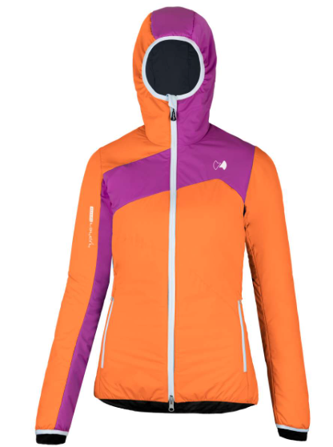

**1. PAREISPITZE – hochfunktionelle Isolationsjacke**

Dank PU-Membrantechnologie wasserabweisend, absolut winddicht und gleichzeitig besonders dampfdurchlässig: Die Pareispitze ist eine 2-Lagen-Jacke, die mit ihrer 360-Grad-Isolation mit 67 g/qm Climashield°-Füllung optimal vor Kälte schützt. Extra Kälteschutz bieten dazu noch die doppelt gefütterte Kapuze und der Windschottkragen..

Highlights:

* 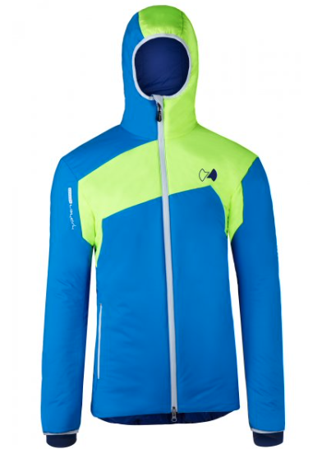Nachhaltige Technologie mit PU-Membran
* Schnell trocknend, wind- und wasserabweisend,
* Hohe Dampfdurchlässigkeit
* Leichtgewicht

(330g Damen / 390g Herren – jeweils Größe S)

* Hoher Tragekomfort
* Keine Kältebrücken durch Verzicht auf Steppnähte
* Klettergurttauglich
* Extra stark gefütterte Kapuze und Windschottkragen
* Aufstiegsorientiert geschnittene Ärmel
* Lange elastische Innenarmbündchen
* 2-Wege Reißverschluss
* 2 Seitentaschen, Innentasche
* Verlängerter Rücken

Farben: Damen u.a. Fire/Magli – Herren u.a. Fire/Cielo  
UVP: ab € 258,95

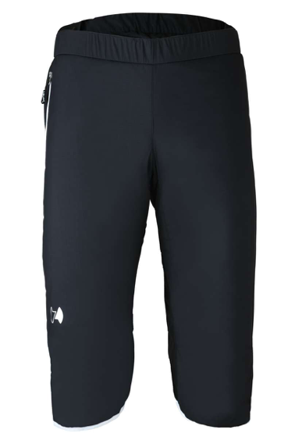

**2. KOASA – Gepaddete Überhose für optimalen Wärmerückhalt**

Blitzschneller Schutz vor Kälte und Wind: Die gepaddete 3/4-Überhose mit Climashield® 360 Grad-Isolation ist die optimale Ergänzung für jede Outdoor-Aktivität. Dank der durchgehenden Beinreißverschlüsse und ihres bewegungsorientierten Schnitts kann sie bei Bedarf einfach und schnell über die Haupthose gezogen werden – ohne zu verrutschen. Die Gesäß- und hinteren Beinpartien sind mit hochwertigem, wasserdichtem und abriebsfestem Cordura-Material verstärkt.

Highlights:

* Erhöhter Windschutz durch nanoporöse Beschichtung
* Hohe Atmungsaktivität und Dampfdurchlässigkeit
* Climashield® Contur Padding mit speziellem Innenstoff für maximale Wärmewirkung
* Große Bewegungsfreiheit, vorgeformter Kniebereich
* Schnell an- und ausziehbar dank durchgehender Reißverschlüsse
* Verstärkter Gesäßbereich mit abriebsfestem Cordura-Material
* Seitentasche trotz Klettergurt erreichbar
* Kleines Packmaß, Leichtgewicht (248 g)

Farbe: Black und Cielo (unisex)  
UVP: ab € 188,95

**3. ZUCKERHÜTL – optimaler Kälteschutz für modebewusste Tourengeherinnen**

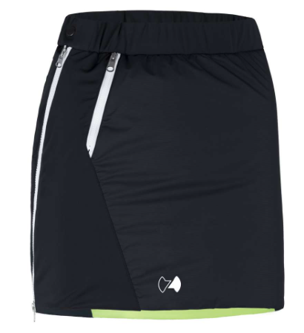Dieser hochfunktionelle und zugleich stylische Überziehrock schützt die besonders kälteempfindliche Körperregion von der Lendenwirbelsäule bis zu den Oberschenkeln. Durch die Climashield®-Fütterung ist er wind- und wasserabweisend und der Verzicht auf Steppnähte verhindert unangenehme Kältebrücken. Dazu lässt sich die Isolation auch bei veränderter Schrittweite durch den seitlichen 2-Wege-Reißverschluss perfekt regulieren, die elastische Zone auf der Rückseite sorgt für den perfekten Sitz ohne Hochrutschen.

Highlights:

* Erhöhter Windschutz durch nanoporöse Beschichtung
* Climashield® Contur Padding mit speziellem Innenstoff für maximale Wärmewirkung
* Hohe Dampfdurchlässigkeit
* Wind- und wasserabweisend
* Schnell trocknend und optimal wärmend
* Elastische Zone auf der Rückseite für volle Bewegungsfreiheit
* 2-Wege-Reußverschluss
* Kleine Tasche

Farbe: Black  
UVP: € 139,95

**Einen Überblick über die Produkte gibt es hier:** [**https://www.hyphen-sports.com**](https://www.hyphen-sports.com)

**Instagram: @hyphensports**

**Facebook:** [**https://www.facebook.com/Hyphensport/**](https://www.facebook.com/Hyphensport/)

**hyphen gmbh**

Neureutherstrasse 26 RGB, 80799 München

Geschäftsführer: Peter Reinschmidt und Christiane Hess

Telefon: +49 / (0)89 / 273 701 20

Telefax: +49 / (0)89 / 273 701 29

 E-Mail: [box@hyphen-sports.com](mailto:box@hyphen-sports.com)

Internet: [www.hyphen-sports.com](http://www.hyphen-sports.com)

**Über hyphen-sports**

hyphen produziert schon seit 20 Jahren und seit 2008 erfolgreich in der eigenen Produktionsstätte in Mursko Sredisce im Nordosten Kroatiens und steht damit gleichermaßen für kurze Wege, hohe Flexibilität und ein Höchstmaß an Einfluss auf die Qualität der Produkte sowie für Nachhaltigkeit in ökologischer und sozialer Hinsicht.

**hyphen gmbh**

Neureutherstrasse 26 RGB, 80799 München

Geschäftsführer: Peter Reinschmidt und Christiane Hess

Telefon: +49 / (0)89 / 273 701 20

Telefax: +49 / (0)89 / 273 701 29

 E-Mail: [box@hyphen-sports.com](mailto:box@hyphen-sports.com)

Internet: [www.hyphen-sports.com](http://www.hyphen-sports.com)

**Pressekontakt**Outdoor Sports PRJohannes Wessel

Steigenberger Straße 19 82377 Penzberg

Telefon: 49 / (0)8856 / 868 53 18

E-Mail: [j.wessel@outdoorsports-pr.de](mailto:j.wessel@outdoorsports-pr.de)